PHÒNG GD&ĐT HUYỆN MƯỜNG CHÀ  TRƯỜNG MN HUỔI MÍ  -------- | CỘNG HÒA XÃ HỘI CHỦ NGHĨA VIỆT NAM  Độc lập - Tự do - Hạnh phúc  ---------------
Số: 02 /QĐ-MMHM | Huổi Mí, ngày 03 tháng 01 năm 2024

QUYẾT ĐỊNH
Về việc công bố công khai dự toán ngân sách nhà nước đầu năm 2024

HIỆU TRƯỞNG TRƯỜNG MẦM NON HUỔI MÍ

Căn cứ Luật Ngân sách nhà nước ngày 25 tháng 6 năn 2015;
Căn cứ Nghị định số 163/2016/NĐ-CP ngày 21 tháng 12 năm 2016 của Chính phủ quy định chi tiết thi hành một số điều của Luật Ngân sách nhà nước;
Căn cứ Thông tư 90/2018/TT-BTC ngày 28 tháng 9 năm 2018 của Bộ Tài chính về sửa đổi, bổ sung một số điều của Thông tư số 61/2017/TT-BTC ngày 15 tháng 6 năm 2017 của Bộ Tài chính hướng dẫn thực hiện công khai ngân sách đối với đơn vị dự toán ngân sách, tổ chức được ngân sách nhà nước hỗ trợ;
Căn cứ quyết định số Căn cứ Quyết định số: 410/QĐ - PGD ngày 29 tháng 12 năm 2023 của PGD&ĐT Huyện Mường Chà, V/v giao dự toán chi ngân sách cho các đơn vị trường Mầm non, Tiểu học, THCS năm 2024
Căn cứ QĐ số 411/QĐ-PGD ngày 29/12/2023 về việc giao dự toán để thực hiện các chế độ chính sách của học sinh 4 tháng cuối năm 2023, và 5 tháng đầu năm 2024
Xét đề nghị của bộ phận kế toán Trường Mầm Non Huổi Mí
QUYẾT ĐỊNH:
Điều 1. Công bố công khai số liệu dự toán thu, chi ngân sách nhà nước đầu năm 2024 của Trường Mầm Non Huổi Mí (theo phụ lục chi tiết kèm theo).
Điều 2. Quyết định này có hiệu lực kể từ ngày ký.
Điều 3. Bộ phận kế toán Trường Mầm Non Huổi Mí và các bộ phận chuyên môn có liên quan chịu trách nhiệm thi hành Quyết định này./

Nơi nhận:  - Phòng GD&ĐT;  - Lưu :VT, KT | 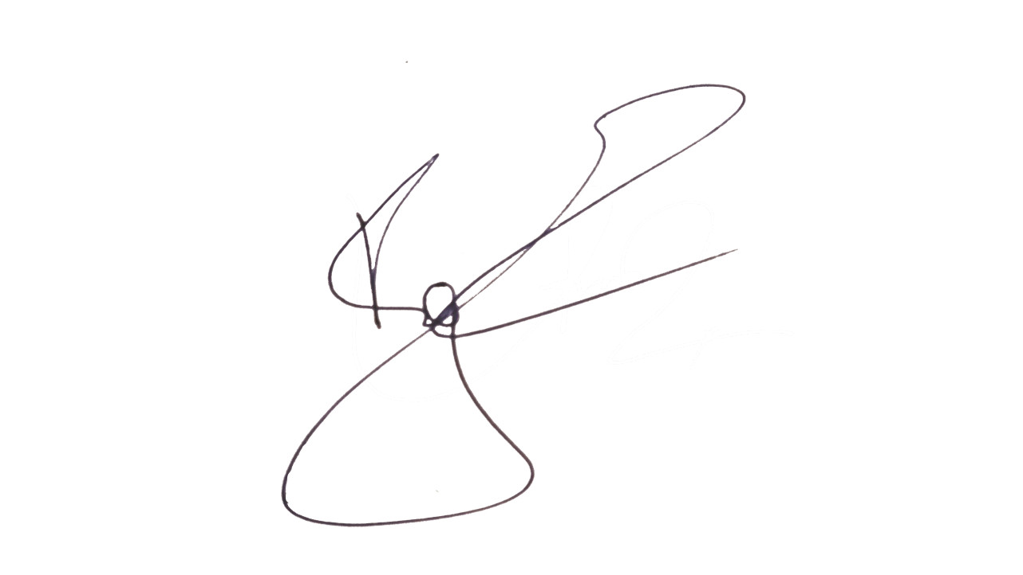  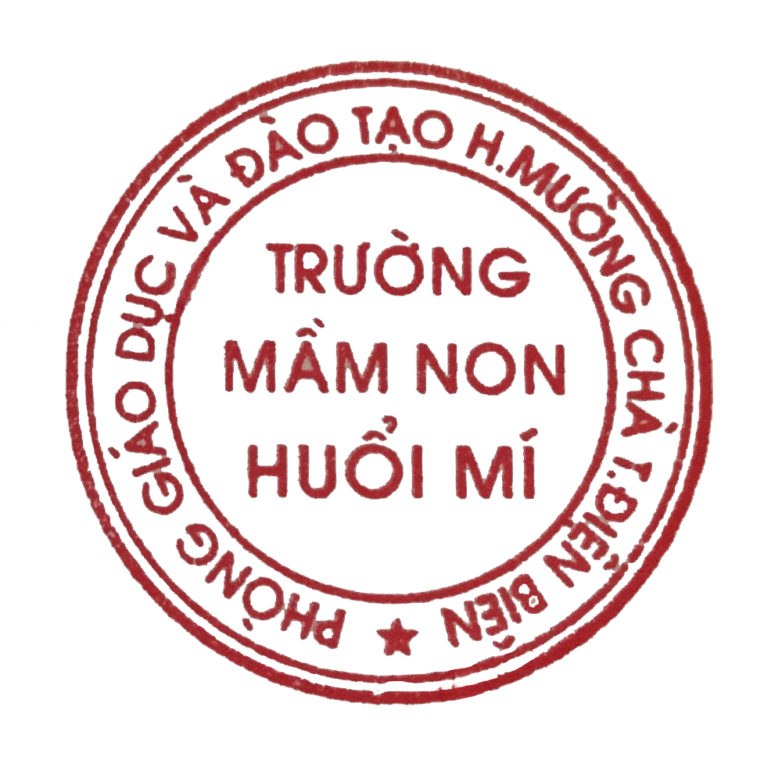  HIỆU TRƯỞNG  Lâm Thị Chính

